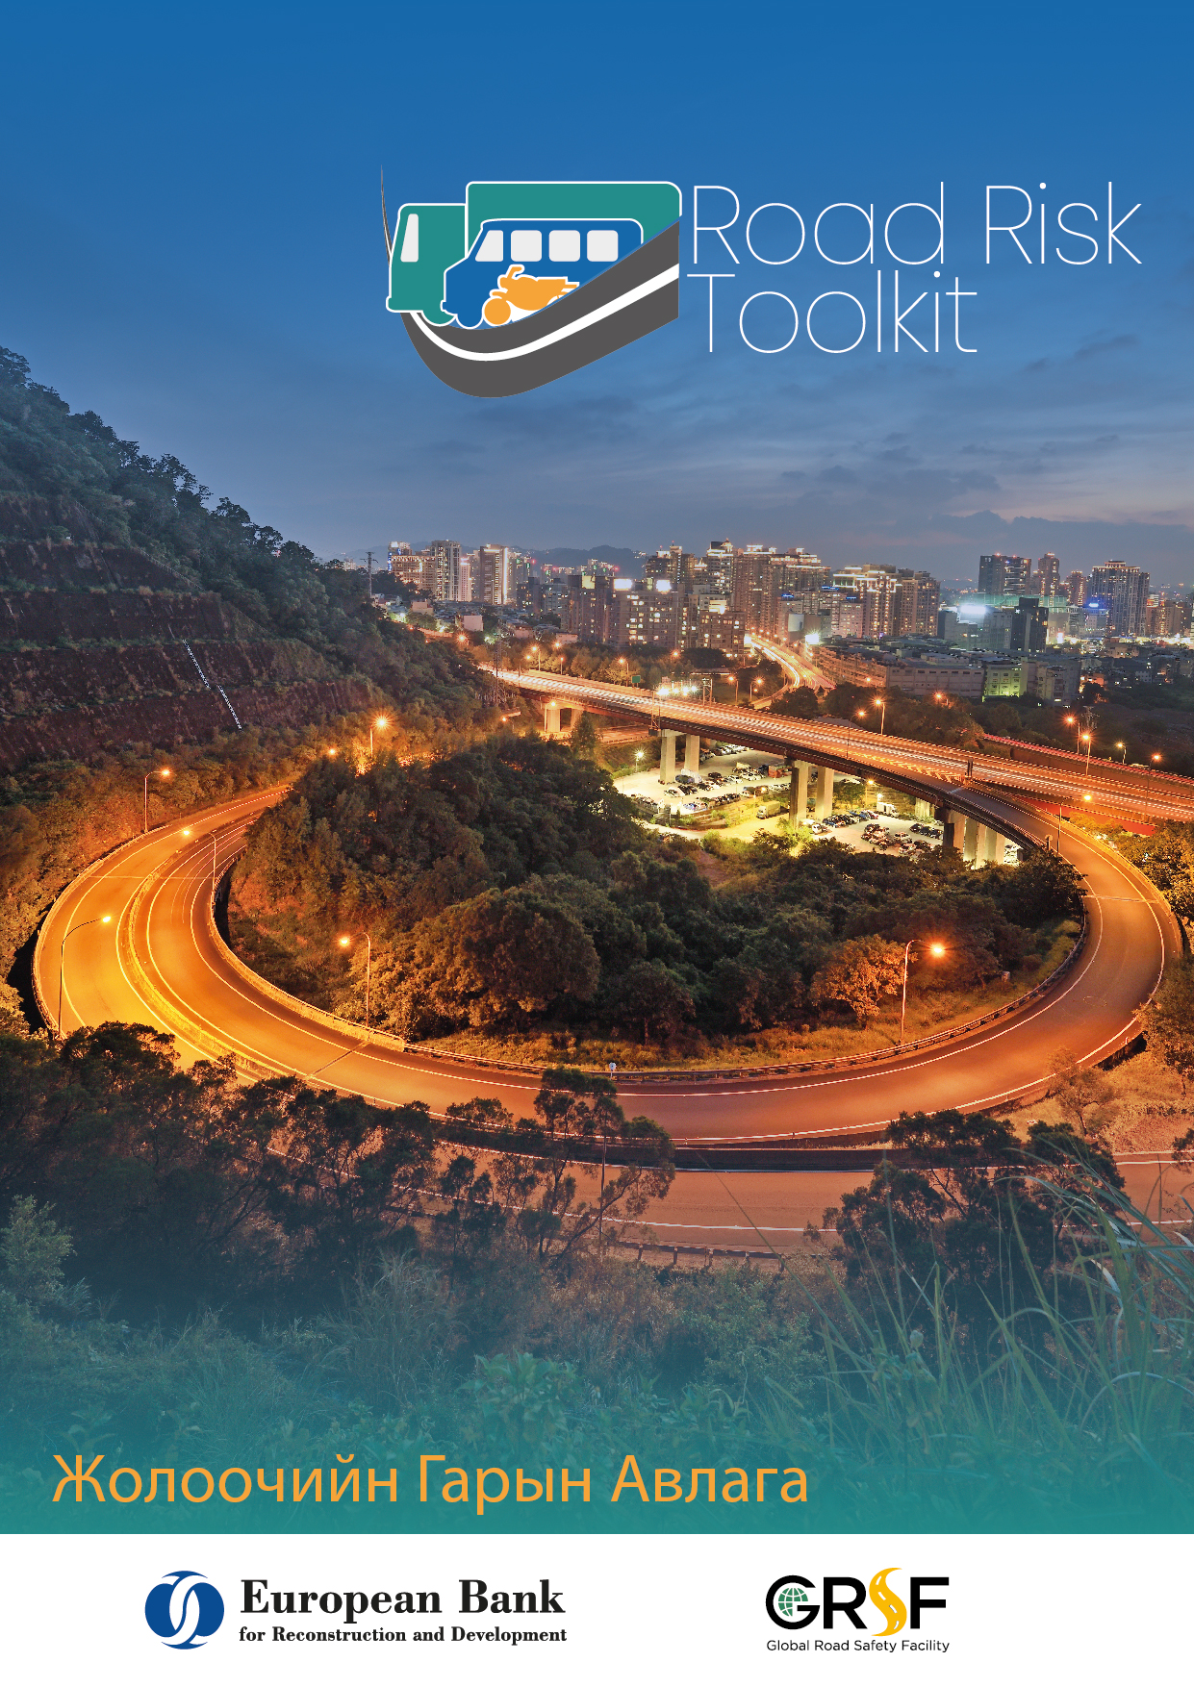

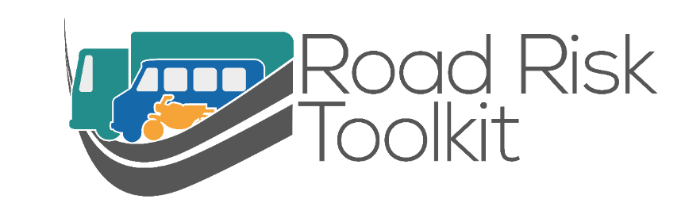

Жолоочийн Гарын Авлага

Aгуулгын хуудас
Aгуулгын хуудас 4
Жолоо барихаас өмнө 6
Автотээврийн хэрэгслээр ачаа тээвэрлэх 9
Ачааны бэхэлгээ 10
Жолоочийн эрүүл мэнд 11
Аялал төлөвлөх 16
Суудлын хамгаалах бүс 18
Жолоо барихаас өмнө 21
Жолоочийн чадвар – ядаргаа 21
Жолоочийн зан төлөв 22
Хамгаалалтын жолоодлого 23
Эко жолоодлого 25
Хурдны сонголт 27
Замын хөдөлгөөний бусад оролцогч (Замын хөдөлгөөний эмзэг оролцогч) 29

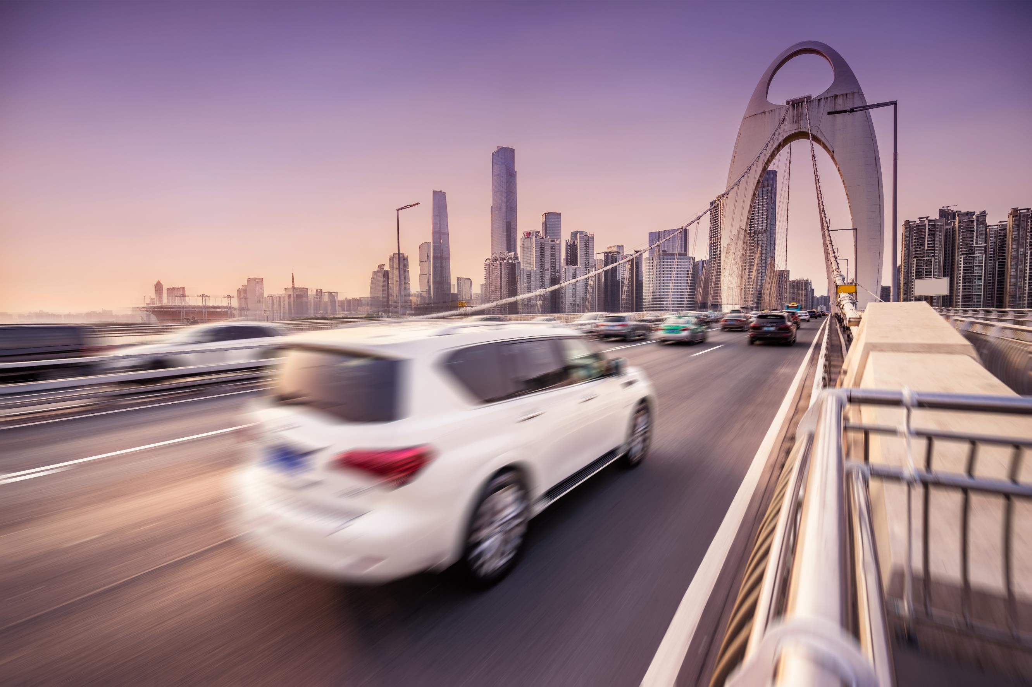

Жолоо барихаас өмнө
Жолооны ард суухаас өмнө та жолоо барих эрхтэй эсэх, жолоодож буй тээврийн хэрэгслийг хуулийн дагуу ашиглаж болох эсэхийг нягтлана уу.
Ихэнх тохиолдолд та эсвэл жолоодож буй тээврийн хэрэгсэл тань хууль зөрчсөн бол цагдаа болон шүүхийн байгууллагын өмнө та хариуцлага хүлээхийг анхаарна уу.
Та жолоочийн хувьд тээврийн хэрэгслийн (бүх төрлийн чиргүүл) аюулгүй байдлыг хангаж, тээврийн хэрэгслийг цаг ямагт хуулийн дагуу ашиглах бүрэн боломжтой эсэхийг баталгаажуулах үүрэгтэй.
Жил тутам хийгдэх техникийн үзлэгт хамрагдахаас гадна өдөр бүр, жолооны ард суухаас өмнө тээврийн хэрэгслийн байдлыг шалгаж байх шаардлагатай.
- Дугуйгаа шалгана уу. Үүнд хажуу хананы гэмтэл, хагарал, цууралт болон элэгдэл орно.
- Дугуйн хээний гүн таны аялах улсын хуульд заасан доод хязгаарыг хангаж буй эсэхийг шалгана уу.
- Дугуйг хүйтэн байх үед дугуйн хийн даралтыг шалгаж, үйлдвэрлэгчийн зөвлөгөөний дагуу тохируулна уу.
- Бүх гэрэл, гэрэл ойлгогчийг цэвэрхэн, ажиллагаатай эсэхийг шалгана уу. Үүнд урд, ухрах, тоормосны, урд болон арын дохионы гэрэл орно.
- Тээврийн хэрэгслийн тос, хөргөлтийн болон шил арчигч шингэн зэрэг бүх төрлийн шингэний хэмжээг шалгана уу.
- Тээврийн хэрэгслийн дуут дохио ажиллагаатай бөгөөд чанга дуугарч буй эсэхийг шалгана уу.
- Шил арчигч резин болон шингэн ажиллагаатай эсэхийг шалгана уу.
- Тоормос тээврийн хэрэгслийг үр дүнтэй, шулуун шугамаар зогсоож чадаж буй эсэхийг шалгана уу. Мөн бага хурдтай явангаа хүчтэй тоормослож шалгаарай. Аялалд гарахаасаа өмнө аюулгүй байдлыг хангасан, замын хөдөлгөөний бусад оролцогчдод аюул учруулахааргүй газар энэ төрлийн шалгалтыг хийнэ үү.

Техникийн үйлчилгээ, засвар хийх нь тээврийн хэрэгслийг аюулгүй, хуулийн дагуу ашиглахад чухал нөлөөтэй.
Тээврийн хэрэгслийг тодорхой төрлийн техникийн үйлчилгээ, засвар хийлгэхийг хуулиар шаардаагүй байсан ч тогтмол засвар үйлчилгээ хийснээр эвдрэл, гэмтлийг эрт илрүүлж, ашиглалтын үеийн болзошгүй аюулаас сэргийлэх боломжтой юм.
Тээврийн хэрэгсэлд үйлдвэрлэгчийн зөвлөсөн хуваарийн дагуу техникийн үйлчилгээ, засвар хийнэ үү.
Хэрэв та тээврийн хэрэгслээ хүнд нөхцөлд (уулархаг газар, тоос шороотой орчин, хайрган зам, цаг агаарын эрс тэс нөхцөл) ашигладаг бол үйлдвэрлэгчийн зөвлөсөн хуваариас илүү ойр давтамжтай техникийн үйлчилгээ, засвар хийх шаардлагатай.
- Тээврийн хэрэгсэл хуульд заасан бүх шаардлагыг хангаж байна уу? Бүртгүүлсэн үү? Албан ёсны техникийн үзлэгт хамрагдсан уу?
- Та болон таны тээврийн хэрэгсэл хуульд заасан шаардлага хангаж буй эсэхийг батлах бичиг баримт танд байна уу?
- Таны аялахаар төлөвлөсөн улс/мужид шаардагдах бичиг баримт танд байна уу?
- Шаардлагатай бичиг баримт аялал дуустал хүчин төгөлдөр байх ёстойг анхаарна уу.
- Тээврийн хэрэгсэл болон чиргүүлийн бүх бичиг баримтыг авсан эсэхээ нягтлан, найдвартай газар хадгалахыг анхаарна уу.
Таны ажиллаж буй улс эсвэл муж даатгалд хамрагдсан тээврийн хэрэгсэл ашиглахыг шаардаж байна уу? Хэрэв “тийм” бол та уг тээврийн хэрэгслийг ашиглах даатгалд хамрагдсан уу?
- Таны албаны зориулалтаар зөөвөрлөх зорчигчид эсвэл ачаа уг даатгалд хамрагдсан уу?
- Та даатгагчид өгсөн мэдээллээ шинэчилсэн үү?
- Таны даатгалд дайран өнгөрөх бүх улс хамрагдсан уу?
Хэрэв та албан ажлын зориулалтаар хувийн эзэмшлийн тээврийн хэрэгслээ ашиглах тохиолдолд таны тээврийн хэрэгслийн даатгалд албан аялал хамрагдсан эсэхийг нягтлана уу.
- Таны жолоодох эрхийн үнэмлэхний хугацаа хүчинтэй бөгөөд аялалын турш хүчин төгөлдөр байх уу?
- Таны жолоодох эрхийн үнэмлэхийг жолоодохоор төлөвлөж буй бүх тээврийн хэрэгсэлд ашиглах боломжтой юу?
- Тодорхой төрлийн ачаа (тухайлбал, аюултай бараа) тээвэрлэх зөвшөөрөлтэй юу?
- Таны жолоодох эрхийн үнэмлэх таны аялах бүх улсад хүчин төгөлдөр үйлчлэх үү?
- Аялалын үеэр нэмэлт жолооч ажиллах тохиолдолд жолоодох эрхийн үнэмлэх нь хүчин төгөлдөр эсэхийг нягтлана уу
- Шаардлагатай тохиолдолд үнэмлэхээ биедээ авч явна уу.

Автотээврийн хэрэгслээр ачаа тээвэрлэх
Жолооны ард суухаас өмнө жолооч та ачаа аюулгүй, сайтар бэхлэгдсэн эсэхийг нягтлана уу.
Хэдийгээр өөр хэн нэгэн таны өмнөөс тээврийн хэрэгсэлд ачаа ачсан ч, ачааны бэхэлгээний аюулгүй байдлыг нягтлах нь таны үүрэг юм. Ачаа буруу ачигдсан тохиолдолд тээврийн хэрэгслийг жолоодоход нөлөөлж, удирдахад бэрхшээл учруулна. Мөн сул ачаа унаж, осол үүсгэж болзошгүйг анхаарна уу.
Ачааг сайтар бэхлээгүйгээс та цагдаа болон шүүхийн байгууллагын өмнө хариуцлага хүлээх тул өөрийн биеэр шалгах нь зүй ёсны хэрэг юм.

Ачааны бэхэлгээ
Хөдөлгөөн орсон ачаа аюултайг анхаарна уу.
Таныг замын хөдөлгөөнд оролцох үед хөдөлгөөн орсон ачаа тээврийн хэрэгслийн удирдлага алдахад хүргэж болзошгүй юм.
Ослын тохиолдолд хөдөлгөөн орсон ачаа таны биед гэмтэл учруулах эсвэл амь насанд нөлөөлөх аюултай.
- Ачааг жолооч болон зорчигчоос хол, тусгай газар байрлуулах боломжтой юу?
Тухайлбал, машины тэвш, пикап машины тэвшний хэсэг, жийп машины ачааны хэсэг гэх мэт.
- Замын хөдөлгөөнд оролцох үед ачааг хаана байрлуулснаас үл хамааран хөдөлгөөн орохоос сэргийлэн сайтар бэхэлсэн үү?
Хүнд ачааг хөнгөн ачаанаас илүү бэхлэх ёстой ба жин ачааны хөдөлгөөнд нөлөөлөхгүйг анхаарна уу.
Хэрэв ачааг фургон, жийп, пикап төрлийн машинаар тээвэрлэх тохиолдолд уяж бэхлэх шаардлагатай.
Олс, бэхэлгээний бүс, гинж зэрэг олон арга хэрэглэх боломжтой.
- Ослын үед ачаа нь жолооч болон зорчигчийн суух хэсэгт нэвтэрч, тэдэнд гэмтэл учруулахгүй байхаар сайтар бэхэлсэн үү?
- Таны тээврийн хэрэгсэл тээвэрлэх ачаандаа тохирсон уу?
- Том оворын эсвэл өөр төрлийн тээврийн хэрэгсэл ашигласнаар аюулыг багасгах боломжтой юу?
Тухайлбал, хөнгөн тэрэгний оронд пикап машин, пикап машинд торхоор зөөвөрлөхийн оронд цистерн машин ашиглах.
Ачааг жигд байрлуулах шаардлагатайг анхаарна уу.
Энэ нь тээврийн хэрэгслийн тэнхлэг, нумнууд дээр үүсэх ачааны даралтыг тэнцүү хуваарилах бөгөөд жолоодлогод нөлөөлөх нөлөө багасна.
Ачааны хамгийн хүнд хэсгийг хамгийн доор байрлуулж, тээврийн хэрэгслийн хүндийн төв өргөгдөхөөс сэргийлнэ үү.
Хүндийн төв өндөртэй тээврийн хэрэгслийн жолоодлого амархан алдагдаж, хөмрөн унах аюултай.

Жолоочийн эрүүл мэнд
Та жолоочийн хувьд өөрийн эрүүл мэндийн ерөнхий байдал болон таныг албан ажлын зорилгоор замын хөдөлгөөнд аюулгүй оролцоход хэрхэн нөлөөлөх талаар мэдэж байх шаардлагатайг анхаарна уу.
Нүдний хараа сайн байх нь тээврийн хэрэгслийг аюулгүй жолоодоход чухал нөлөөтэй.
- Жолооч хэрэв урдах замаа сайтар харж чадахгүй тохиолдолд зам дээр гарах болзошгүй аюулыг тодорхойлж чадахгүй.
- Өдрийн гэрэлд багадаа 20 м зайнаас тээврийн хэрэгслийн улсын дугаарыг уншиж чадах эсэх, харанхуйд тээврийн хэрэгсэл жолоодох үед сайн харах чадвартай эсэхээ тогтмол шалгана уу.
- Нүдний аливаа эмгэгийг эрт оношлох үүднээс хараагаа тогтмол шалгуулна уу.
- Хэрэв та нүдний шил эсвэл линз зүүж тээврийн хэрэгсэл жолоодох шаардлагатай бол зүүлгүйгээр жолоо бүү бариарай.
Согтууруулах ундаа таны анхаарал төвлөрөх чадварт нөлөөлж, ядрах, нойрмоглох шалтгаан болдог.
Согтууруулах ундаа таныг тээврийн хэрэгсэл жолоодох үед оновчтой, зөв шийдвэр гаргах чадварт нөлөөлнө.
- Согтууруулах ундааны нөлөөн дор тээврийн хэрэгсэл бүү жолоод.
- Хуулиар зөвшөөрсөн цусан дахь спиртийн хэмжээг хэтрүүлсэн үед тээврийн хэрэгсэл бүү жолоод.
- Улс орон бүрийн хуулиар зөвшөөрсөн цусан дахь спиртийн хэмжээ өөр байдгийг санаарай.
- Таны байгаа орны хуулиар шаардсан тохиолдолд өөрийн согтолтын хэмжээгээ тогтоох тест авч явна уу.
- Өөртөө хийх согтолтын хэмжээ тогтоох тест үйлдвэрлэгчээсээ шалтгаалан ялгаатай тул гарсан хариуны эрх зүйн баталгаатай байдалд найдах хэрэггүйг анхаарна уу.
- “Дараа өдрийн өглөөний” цусан дахь спиртийн агууламжийг бодолцоно уу. Танд тээврийн хэрэгсэл жолоодоход асуудалгүй мэт санагдаж болох ч өмнөх өдрийн орой хэрэглэсэн согтууруулах ундаа танд сөргөөр нөөлөөлж (хуулиар зөвшөөрсөн хэмжээнээс хэтрэх) болзошгүй юм.
Хүн бүрийн бие махбодь спиртийг харилцан адилгүй боловсруулдаг.
Цусан дахь спиртийн хэмжээ зөвшөөрсөн хэмжээнээс доош байсан ч таныг тээврийн хэрэгсэл жолоодоход сөргөөр нөлөөлөхийг анхаарна уу.
Та эргэлзэж байвал жолооны ард бүү суугаарай.
Мансууруулах бодисын нөлөөн дор тээврийн хэрэгсэл бүү жолоодоорой.
Хууль бус болон хуулиар зөвшөөрсөн “зугаа цэнгэлийн зориулалтаар” хэрэглэх мансууруулах бодисыг зарим улсад соёлын дадал хэвшлийн хувьд хүлээн зөвшөөрсөн байдаг ч энэ төрлийн бодис нь таны тээврийн хэрэгсэл жолоодох чадварт сөргөөр нөлөөлнө. Энэ төрлийн бодисонд кока навч, кат зэрэг ургамал орно.
Ийм бодис нь таны шийдвэр гаргах, хараа, анхаарал төвлөрөх, хариу үйлдэл үзүүлэх болон эрсдэлтэй алхам хийхэд нөлөөлдөг болохыг анхаарна уу.
Ийм төрлийн бодисын химийн найрлага, орц мэдэгдэггүй.
Учир нь эдгээр бодисын орц найрлагад тогтмол хяналт хийдэггүй тул онц аюултайгаас гадна өмнө нь хэрэглэсэн бодис дараагийн удаа өөр үйлчилгээ үзүүлэх бүрэн боломжтой юм.
Эдгээр бодис хүн бүрт харилцан адилгүй нөлөө үзүүлдэг.
Эмчийн олгосон эсвэл дэлгүүрээс авсан зарим эмийн бодис таны анхаарлаа төвлөрүүлэх чадварт нөлөөлөх, эсвэл ядаргаа, нойр хүргэж болзошгүйг анхаарна уу.
Тээврийн хэрэгслийг аюулгүй жолоодох асуудалд азаа сорих хэрэггүй бөгөөд хэрэв та эргэлзэж байвал жолооны ард бүү суугаарай.
Та өөрийн тээврийн хэрэгсэл жолоодох чадварт нөлөөлөхүйц эм хэрэглэж буй бол эрүүл мэндийн мэргэжилтэн болон/эсвэл шууд удирдлагатайгаа зөвшилцөнө үү.
Хэрэв биеийн байдал тань таагүй байвал энэ нь таны анхаарлаа төвлөрүүлэх болон тээврийн хэрэгслийг аюулгүй жолоодох чадварт ноцтой нөлөөлж болзошгүй юм. Зарим тохиолдолд энгийн хамрын ханиад хүртэл нөлөөлөхийг анхаарна уу.
Хэрэв та өөрийнхөө тээврийн хэрэгслийг аюулгүй жолоодох чадварт эргэлзэж байвал эрүүл мэндийн зөвлөгөө авна уу.
Таны тээврийн хэрэгслийг аюулгүй жолоодох чадварт нөлөөлөхүйц түр зуурын эсвэл архаг хууч эрүүл мэндийн аливаа асуудлаа ажил олгогчтойгоо үргэлж зөвшилцөөрэй.

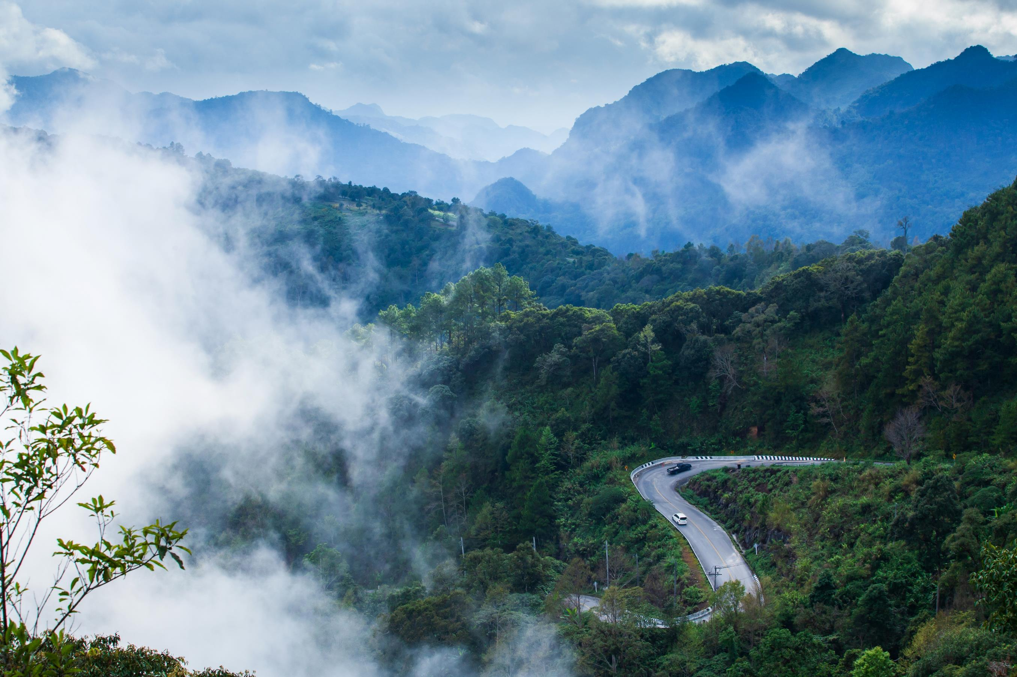

Аялал төлөвлөх
Аялалаа урьдчилж сайтар төлөвлөх нь аялалын туршид гарах аливаа бэрхшээлээс зайлсхийх боломжтойг анхаарна уу.
Ихэнх аялалыг сайтар зохион байгуулах хэрэгтэй.
Энэ нь хэзээ замд гарах, хэзээ, хаана түр зогсон амрах, хэдэн цагт буцаж ирэх талаар албан ёсны төлөвлөгөө боловсруулна гэсэн үг юм.
Тантай хамт аялаагүй хэн нэгэн таны аялалыг хянах ба та утас эсвэл радио холбоогоор аялал төлөвлөгөөний дагуу явж буйг тэдэнд мэдэгдэж явна.
Танай байгууллагад таны аялалыг хянах албан ёсны тогтолцоо байхгүй бол та өөрийн хамтрагч, гэр бүлийн гишүүн эсвэл найз нөхдөөрөө аялалаа хянуулж болно.
Хүрэх газраа төлөвлөсөн цагтаа очоогүй тохиолдолд тэд эвдрэл гэмтэл, аюулгүй байдал зэрэг замд гарч болох олон асуудалтай холбоотой төлөвлөгөөний дагуу танд туслалцаа үзүүлэх болно.

Замын түгжрэлд тээврийн хэрэгсэл жолоодох нь амархан ядраадаг.
Цаг үрэхээс гадна км тутмын шатахууны зарцуулалт нэмэгдсэнээр зардал их, хүрээлэн буй орчинд муу нөлөөтэй юм.
Түгжрэлийн өмнө эсвэл дараа (түгжрэлд зогсохын оронд) аялалаа эхлүүлсэнээр очих газраа ядралгүй, төлөвлөсөн цагтаа, бага шатахуун зарцуулан хүрэх боломжтой.
Зарим тохиолдолд түгжрэлийг тойрч, урт зам сонгох нь цаг хэмнэхээс гадна шатахууны зарцуулалт бага байдаг.
Зарим маршрут цаг агаарын хүнд нөхцөлтэй байх нь бий.
Тухайлбал, өндөрлөг газар цас ихтэй, задгай талд хүчтэй салхитай, нам доор газар үерт автах нь элбэг бол зарим зам манан ихтэй байх нь элбэг байдаг.
Төлөвлөгөө гаргах үедээ эдгээр нөхцөл байдлыг тооцож үзсэнээр хамгийн аюулгүй маршрут сонгоход дөхөмтэй юм.
Цаг агаарын байдлаас үүдэн та аялалаа хойшлуулах, хугацааг нь урагшлуулах, өөр маршрут сонгох эсвэл бүр аялалаа цуцлахад хүрч болзошгүй юм.
Аюулгүй маршрут бүр богино байдаггүй.
Зарим зам бусадтай харьцуулахад илүү аюулгүй байдаг. Тухайлбал, эгнээ тусгаарлах хашлага бүхий зам хашлагагүй замыг бодвол аюул багатай байдаг.
- Зарим маршрутад осол гарах нь элбэг байдаг.
- Зарим маршрут ашиглахад төвөгтэй уулзвар ихтэй байдаг.
- Зарим маршрут замын засвар үйлчилгээ муу хийгдсэн байдаг.
- Зарим маршрут замын аюулгүй байдлыг бүрэн хангаагүй байдаг.
Цаг гарган аюулгүй маршрут сонгох нь оновчтой шийдвэр юм.
Аюулгүй ч хол, цаг их зарцуулах маршрут сонгох нь таныг аливаа осолд орох эсвэл бусдаас үүдэлтэй ослоос болж хоцрохгүй байх боломж олгоно.
Танд энэ аялалыг хийх шаардлага бий юу?
Аялал хийхээс бусад аргаар зорилгоо биелүүлэх боломж бий юу? Үүнд видео хурал хийх замаар уулзалт зохион байгуулах, эсвэл ачааг нэгтгэх замаар эцсийн цэгт хүрэх өөр тээврийн хэрэгслээр барааг нэмж тээвэрлэх зэрэг ажлууд орно.
Автомашин жолоодож явах нь аялал хийх хамгийн аюулгүй арга мөн үү? Галт тэргээр, эсвэл хол замд онгоцоор аялах боломжтой юу?
Энэхүү аялалаа өөр аялалтай нэгтгэх боломж бий юу? Тухайлбал, нэг хот руу 4 тусдаа аялал хийхийн оронд сар тутам нэг хотод байх 4 үйлчлүүлэгчтэй уулзах гэх мэт.

Суудлын хамгаалах бүс
Хамгаалах бүс нь таны тээврийн хэрэгслийн аюулгүй ажиллагааны хамгийн энгийн арга юм. Хамгаалах бүс зүүснээр амиа аврах боломжтой.
Гурван цэгийн суудлын бүс буюу бүсэлхий ороож, мөрөөр давдаг хамгаалах бүс нь хамгийн аюулгүй байдаг.
Гурван цэгийн бүс байвал үргэлж бүсэлхийг ороон мөрөөрөө давуулан зүүж байх ёстой.
Бүсэлхийн хамгаалах бүс байвал бүсэлхийгээ тойруулан зүүнэ үү.
Хамгаалах бүс нь урд суусан зорчигчийн амь насаа алдах эрсдлийг 45%, ноцтой гэмтэл авах эрсдлийг 50% бууруулдаг байна.
Арын суудлын зорчигчид хамгаалах бүс зүүхгүй тохиолдолд амь насаа алдах эрсдэл 3 дахин их байдаг байна.
Хамгаалах бүс зүүгээгүй зорчигч ослын үеэр автомашин дотор шидэгдэж, өөртөө болон танд гэмтэл учруулах эрсдэлтэй!
Хамгаалах бүс зүүгээгүй зорчигчийг тээврийн хэрэгслээр аялахыг зөвшөөрөхгүй байх – хамгаалах бүсээ зүүтэл тээврийн хэрэгсэл жолоодохоос татгалзах шаардлагатай.
Тээврийн хэрэгсэл дэх хамгаалах бүсний хэмжээнээс хэтэрсэн зорчигч тээвэрлэхгүй байх нь чухал гэдгийг анхаарна уу.
Хэрэв та хамгаалах бүс зүүгээгүй бол тээврийн хэрэгслээс шидэгдэх эрсдэл 30 дахин илүү байна.
Тээврийн хэрэгслээс шидэгдсэн зорчигчдын 80% нь амь насаа алддаг байна.
Өөрийн аюулгүй байдлаа хангахын тулд ойрын зайны, удаан аялалаас үл хамааран үргэлж хамгаалах бүсээ зүүж байна уу.

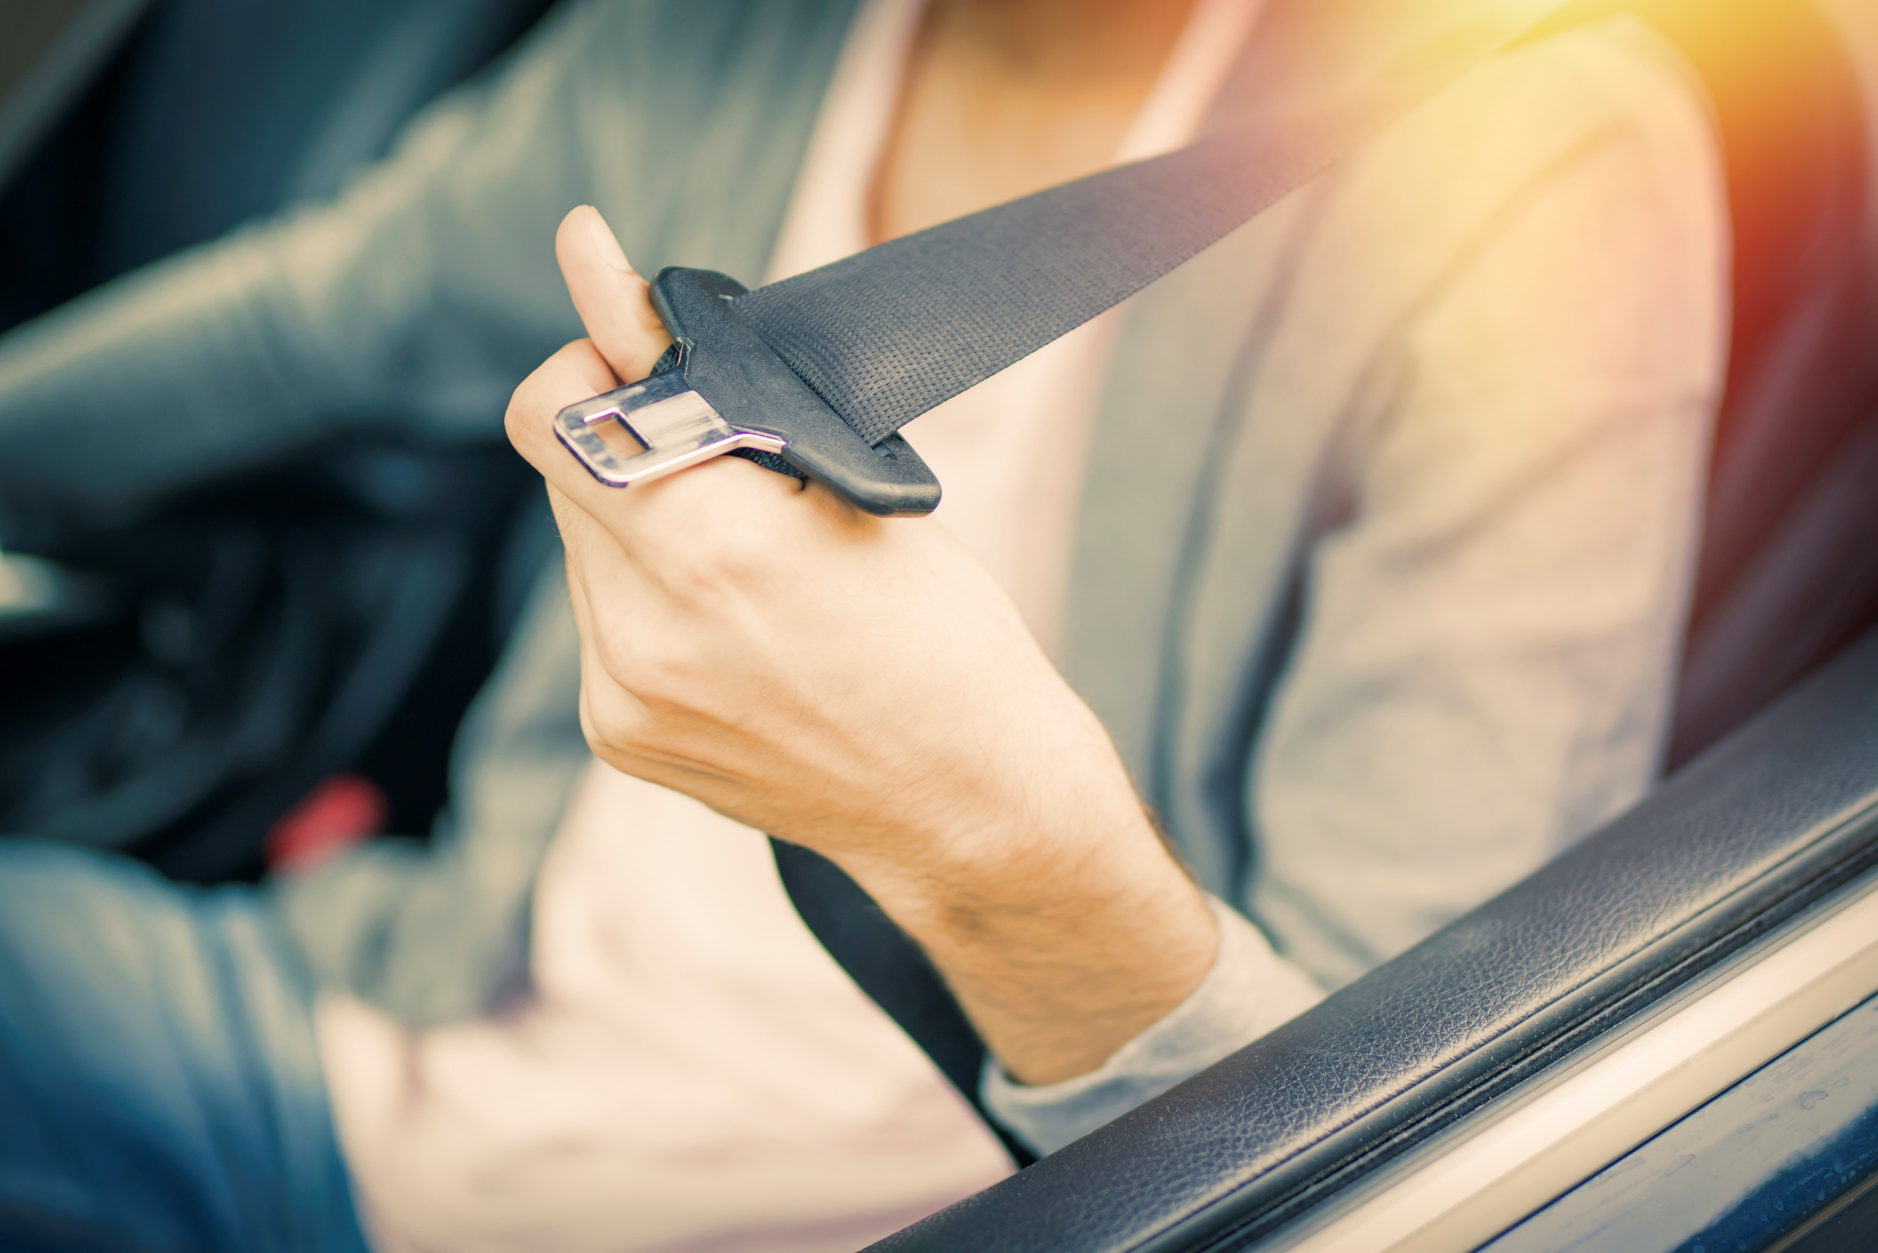

Жолоо барихаас өмнө

Жолоочийн чадвар – ядаргаа
Ядарсан үедээ жолоо барих нь үхэлд хүргэж болзошгүй юм. Судалгаагаар зам тээврийн осолын 20% нь ядаргаанаас үүдэлтэй гэжээ.
Ядарсан үедээ жолоо барих нь жолооны ард зүүрмэглэх аюултай.
- Хүний сэтгэцийн сэргэг байдал буурсан буюу шөнө дундаас үүрийн 06:00 цаг хүртэл холын замын аялал хийхээс аль болох татгалзаарай.
- Аялал төлөвлөхдөө завсарлага авах цаг хангалттай гаргах хэрэгтэй. Хоёр цагийн жолоодлого тутам 15 минут завсарлага авч, амрахыг зөвлөж байна.
- Ядарсан үедээ ямарваа нэгэн аялал бүү эхлүүлээрэй.
- Ядарч буй мэдрэмжээ үл тоомсорлож болохгүй. Энэ нь осол гарах үндэс болж таны болон бусдын амь насыг хохироож болзошгүй.
- Та ядарсан үедээ аюулгүй жолоодлого үйлдэх боломжгүй.
- Нойрмоглож эхэлмэгц замын хөдөлгөөнөөс хол, аюулгүй газарт зогсоно уу. Хөдөлгөөн ихтэй замын хажууд бүү зогсоорой.
- Хэрэв та хэдэн цаг зогсон унтах боломжтой бол амраарай.
- Удаан зогсох боломжгүй тохиолдолд 15 минут дуг хийснээр цааш аялалаа түр үргэлжлүүлж болох ч энэ нь ядаргаа тайлах арга биш гэдгийг санаарай!
Боломжтой тохиолдолд дуг хийхээсээ өмнө кафеинтэй ундаа (хоёр аяга кофе г.м.) уугаарай. Таныг сэрэх үед кафеин үйлчилж эхлэх болно.
Таныг зүүрмэглэж эхлэхээс өмнө жолоо барих чадвар тань хэдийнээ аюулд өртсөн байх болно.
- Танд анхаарлаа төвлөрүүлэхэд бэрхшээлтэй болно.
- Та аливаа зүйлсийг ажиглахаа болино.
- Таны хариу үйлдэл үзүүлэх хурд удааширсанаар зогсох зай уртасна.
- Таны тээврийн хэрэгсэл зам дээр дайвалзах, эсвэл та замаас гарч болзошгүй.
- Та зам дээр зогсож буй автомашины араас мөргөх аюултай.
Ядаргаа үүсэх шалтгаан:
- Нойр хангалтгүй байх
- Дутуу нойртой байх
- Ээлжийн ажилтан унтаж хэвшсэн цагаараа жолоо барих
- Завсарлагагүй удаан жолоо барих
- Эрүүл мэндийн байдал
- Согтууруулах ундаа хэрэглэх нь нойр хүргэдэг
- Стресс
Та ядарсан, эсвэл завсарлага авах үедээ замын хөдөлгөөнөөс хол аюулгүй газар зогсож амраарай. Замын хөдөлгөөний бусад оролцогчид мөн ядарсан, анзаарагагүйгээс таныг мөргөж болзошгүйг анхаарна уу!
Шөнө дундаас үүрийн 06:00 цаг хүртэл хүний сэтгэцийн сэргэг байдал доод цэгтээ хүртэл буурсан байдаг
Унтаж амрах нь ядаргаа тайлах цорын ганц арга мөн
Жолоо барих хоёр цаг тутамд 15 минут амрах нь ядаргааг бууруулахад тустай

Жолоочийн зан төлөв
Жолоо барих үед анхаарлаа төвлөрүүлэх нь аюулыг түргэн харж, оновчтой сонголт хийх чухал чадвар юм.
Таны анхаарал төвлөрөлтийн түвшин таны аюул болон нөхцөл байдлын өөрчлөлтөд хариу үйлдэл үзүүлэх чадварт нөлөөлнө.
Ядаргаа, согтууруулах ундаа, мансууруулах бодис, стресс, нэг дор олон үйлдэл хийх гэж хичээх эсвэл гар утасны хэрэглээ зэрэг олон хүчин зүйлс таны анхаарал төвлөрөлтөд нөлөөлдөг.
Тээврийн хэрэгсэл доторх анхаарал сарниулах зүйлсийг багасгана уу.
Таны байгаа газар хуулиар зөвшөөрсөн байсан ч жолоо барих үедээ гар утас бүү ашигла.
Гар утасны “чөлөөтэй гар” горимыг ашиглах нь таны анхаарал төвлөрөлтөд сөргөөр нөлөөлж, осол үүсэх эрсдэлийг нэмэгдүүлдэг байна.
Таны “хариу үйлдэл үзүүлэх хугацаа” гэдэг нь таны аюулыг хараад ямар үйлдэл хийхээ шийдэх хугацааг хэлнэ.
Анхаарлаа бүрэн төвлөрүүлсэн жолооч 1-2 секундын хооронд хариу үйлдэл үзүүлдэг.
“Автомат жолоодлого” горим дээр буй жолооч 9 секунд хүртэл хугацаа зарцуулдаг.

Хамгаалалтын жолоодлого
Хамгаалалтын жолоодлого гэдэг нь та өөрийгөө болон бусдыг алдаа гаргахаас сэргийлж буй жолоодох аргыг хэлнэ!
Аливаа аюулыг үнэлж, тохирсон арга хэмжээ авах төлөвлөгөө гаргах нь цаашид таны жолоо барих арга барил болох болно.
- Замын хөдөлгөөний бусад оролцогчдоос үүдэн өөрийн жолоо барих аргаа бүү өөрчлөөрэй.
- Анхаарал төвлөрөлтөө сайжруулах дасгал тогтмол хийгээрэй.
- Аюулыг мэдрэх чадвараа тогтмол дээшлүүлээрэй.
- Замын хөдөлгөөний бусад оролцогчид өөрсдийн үйлдлээрээ танд үргэлж аюул занал учруулна гэсэн бэлтгэлтэй байгаарай.
- Тогтмол жолоодох чадвараа дээшлүүлэх сургуулилт хийгээрэй. Та хэдий сайн жолооч ч гэсэн хүнд сурах зүйлс дуусашгүй байдгийг санана уу.
Үргэлж өөрийн харагдах орчинд байх газарт зогсохоор тооцож жолоо барих хэрэгтэй
Замын гадаргуугаас шалтгаалан тоормос үйлчлэх хугацаа харилцан адилгүй байдаг. Нойтон эсвэл шороон зам дээр зогсоход илүү хугацаа шаардагдана
Тээврийн хэрэгслийнхээ тоормосны чадварыг мэдэж байх хэрэгтэй
Жолоодож буй замын гадаргууг бодолцох хэрэгтэй
Цаг агаарын байдал тоормос авах болон зогсох зайнд нөлөөлөхийг анхаарна уу.
Цаг агаарын байдал муу үед огцом тоормослох, огцом хурд авах болон огцом эргэлт хийхээс зайлсхийнэ үү
Аюулыг аль болох урьдчилж харахыг хичээгээрэй. Замын тэмдэг, тэмдэглэгээ, замын байдал, замын хөдөлгөөний бусад оролцогчийн зан байдал, тэдний зан үйлийн үр дагавар болох замын гадаргуу дээрх дугуйн мөр зэрэг аюулын шинж тэмдгийг ажиглана уу.
Тохиолдож болзошгүй хувилбарыг бодож, өөрийгөө замын хамгийн оновчтой хэсэгт байрлуулсанаар аюулыг урьдчилан харж, арга хэмжээ авах боломжтой.
Тухайлбал, баруун эргэлтийн үед замын хөдөлгөөний бусад оролцогчдод аюулгүй байхаар эгнээ эсвэл замынхаа зорчих хэсгийн зүүн талаар явах нь эргэлтийн цаад талыг харж аюулыг урьдчилж харах боломж олгоно.
Хэрэв зүүн гар талд уулзвар байвал аль болох аюулгүй байдлаар өөрийн эгнээ эсвэл замынхаа зорчих хэсгийн баруун талыг барьж явахыг хичээнэ үү.
Өөрийн тээврийн хэрэгсэл болон болзошгүй аюул хоёрын хооронд аль болох зай авахыг хичээнэ үү.
Жолоо барих үед бидний эрсдэлд хорхойсох болон зан байдал жирийн үеийнхтэй харьцуулахад өөр байдаг
Жолоо барих үедээ мэдээлэлтэй байж, үргэлж оновчтой сонголт, шийдвэр гаргаж байгаарай.
Зам тээврийн осол гарах үндсэн шалтгаан, алдаа нь жолооч замаа хардаггүйтэй холбоотой – уулзвар дээр анхаарлаа хандуулаарай.
Замын хөдөлгөөний бусад оролцогчийн гаргах алдаанаас сэргийлэх боломж танд байхгүйг санаарай
Замын хөдөлгөөний бусад оролцогчийн гаргах алдааг бодолцох хэрэгтэй
Үргэлж өөрийгөө болон өрөөл бусдыг алдаа гаргахаас сэргийлэх хэлбэрээр жолоо барих хэрэгтэй!

Эко жолоодлого
Эко жолоодлого гэдэг нь шатахуун хэмнэж жолоо барихыг хэлнэ.
Энэ нь байгаль орчинд ээлтэй, тухтай, аюулгүй жолоо барих арга бөгөөд эдийн засагт хэмнэлттэй байдаг.
- Дугуйны даралтыг шалгана уу: дутуу хийлсэн дугуй шатахуун ихээр зарцуулах шалтгаан болохоос гадна тоормослох болон тогтвортой жолоодлогод нөлөөлдөг
- Тээврийн хэрэгсэл зохих техникийн засвар, үйлчилгээ хийлгэсэн ба хэвийн ажиллагаатай, тоормос гацахгүй/зуурахгүй байгаа эсэхийг нягтлана уу
- Тээврийн хэрэгслийн дээр эсвэл дотор шаардлагагүй, илүүдэл ачаа, жин тээвэрлэхээс татгалзана уу
- Ойрын зайны аялалаас татгалзана уу
- Хэдэн секундээс илүү хугацаанд зогсох үедээ хөдөлгүүрийг унтраана уу
- Хурдаа хас! Хурд ихсэх тусам шатахуун зарцуулалт ихсэхийг анхаарна уу
- Огцом тоормослох, огцом хурд авахаас зайлсхийнэ үү
- Урьдчилан төлөвлөж, аюулыг үнэлэх нь тоормослох болон хурд нэмэх шаардлагыг бууруулна.
Эко жолоодлого:
- Шатахуун хэмнэлт 15% хүрнэ
- Тээврийн хэрэгслийн элэгдлийг багасгаснаар засвар үйлчилгээний зардал хэмнэнэ
- Зам тээврийн осол эсвэл муу жолоодлогоос үүдэлтэй засварын зардлыг хэмнэнэ
- Жолоочийн зан байдал болон байгууллагын ногоон хариуцлага сайжрахын хирээр байгууллагын нэр хүнд өснө
- Ажилчдын эрүүл мэндийн байдал сайжирч, ажлын байран дахь стресс, ажил таслалт буурна
- Жолооч, зорчигч болон байгууллагад ашигтай
- Харьцангуй тайван, тухтай, стерссгүй жолоо барих мэдрэмж өгнө
- Аялалын аюулгүй байдлыг нэмэгдүүлнэ
- Ажлын байрны гадна ашиглах бололцоотой чадвар тул гэр бүл, найз нөхөддөө заах бүрэн боломжтой
- Хүрээлэн буй орчны бохирдол, хор уршгийг багасгаж, эрүүл мэндээ сайжруулна
- Шатахуунд зарцуулах мөнгөнд хэмнэлттэй.

Хурдны сонголт
Өндөр хурдтай зорчих нь зам тээврийн осолд орох эрсдлийг нэмэгдүүлэх бөгөөд осолын хэмжээ ноцтой байх аюултай.
Зөвхөн замын тогтоосон хурдны хязгаарыг баримтлах нь хангалтгүй ба хурдаа тухайн нөхцөл байдалд таруулах шаардлагатай.
Шаардлагатай тохиолдолд тээврийн хэрэгслийн хурд сааруулах эсвэл зогсоох өөрийн чадварт бодит үнэлгээ өгч, тохирох хурд сонгоно уу.
Хэрэв та удаан хугацааны туршид өндөр хурдтай зорчсон бол зогсохын тулд таны төсөөлсөнөөс илүү хугацаа шаардахыг үргэлж санаарай.
Жолоочийн хувьд өөрийн чадвар болон зан төлөвийн талаар бодит дүгнэлт хийн, бодит байдлаас хэтэрсэн төсөөлөл тээхгүй байхыг анхаарна уу.
Анхаарал төвлөрөлт болон ажиглалт хамгийн чухал.
Өөрийн харагдах орчинд байх газарт зогсохоор тооцож жолоо барих хэрэгтэй.
Зөвхөн замын хурдны хязгаарыг баримтлах нь хангалтгүй ба тухайн нөхцөл байдалд тааруулсан хурд сонгоно уу.
Жолоодож буй тээврийн хэрэгслийн тоормос болон удирдлагыг сайтар мэдэх хэрэгтэй. Ачаа ачсан тээврийн хэрэгслийг зогсооход хугацаа шаардагдахыг санаарай.
Замын гадаргуу болон нөхцөл зогсох зайг илт нэмэгдүүлнэ.
Чийг, хэт халуун, цас, мөс гэх мэтчилэн нөхцөл зогсох зайнд илэрхий нөлөөлнө.
Анхаарлаа төвлөрүүлээгүйгээс эсвэл аюулыг мэдрээгүйгээс тоормослох зай илт нэмэгдэнэ.
Жолоочийн сонгох хурд олон хүчин зүйлсээс хамаарна: зарим тохиолдолд аялалаа хурдан дуусгахаар эрмэлзэх, зарим үед жолоочийн хандлага болон зан байдлаас, заримдаа эрсдэлд хорхойсох гэх мэт.
Судалгааны дүнгээс харахад, аялалаас хэмнэж буй хугацаа нь жолоочийн төсөөлсөн шиг их байдаггүй ч эрсдэл бодитоор нэмэгддэг байна.
Та замын хөдөлгөөний бусад оролцогчийн үйлдэл болон замын аюулыг бодитоор үнэлж, ослоос сэргийлэн, яаралтай зогсохуйц хэмжээний хурдтай аялах шаардлагатай.
Ихэнх жолооч эргэн тойрноо болон хурд хэмжигчээ хардаггүй тул хурд хэтрүүлж буйгаа мэддэггүй.
- Өндөр хурдтай зорчих нь осолд орох эрсдлийг нэмэгдүүлж, гарсан ослын хэмжээ ноцтой байх магадлал өндөр байна.
- Өндөр хурдтай зорчих нь замын хөдөлгөөний аюулгүй байдалд нөлөөлөөд зогсохгүй яндангийн утаа, агаарын бохирдол, дуу чимээг нэмэгдүүлэх зэрэг хүрээлэн буй орчинд нөлөөлж, зам дагуу оршин суудаг, ажилладаг иргэдийн амьдралын хэмнэл, тав тухыг алдагдуулаг.
- Өндөр хурдтай зорчих нь шатахуун зарцуулалт болон өртөгийг нэмэгдүүлдэг.
- Өндөр хурдтай зорчих нь замын хөдөлгөөний аюулгүй байдалд нөлөөлөөд зогсохгүй яндангийн утаа, агаарын бохирдол, дуу чимээг нэмэгдүүлэх зэрэг хүрээлэн буй орчинд нөлөөлж, зам дагуу оршин суудаг, ажилладаг иргэдийн амьдралын хэмнэл, тав тухыг алдагдуулаг.

Замын хөдөлгөөний бусад оролцогч (Замын хөдөлгөөний эмзэг оролцогч)
Механикжсан тээврийн хэрэгсэлтэй мөргөлдөх үед зарим замын хөдөлгөөний оролцогчид амь насаа алдах болон гэмтэл, бэртэл авах эрсдэл өндөр байдаг.
Замын хөдөлгөөний эмзэг зорчигч гэж тээврийн хэрэгслээр хамгаалагдаагүй замын хөдөлгөөний оролцогчийг хэлнэ
Замын хөдөлгөөний эмзэг оролцогч гэж өргөн хэрэглэгддэг ойлголт бөгөөд дараах зорчигч багтана. Үүнд:
- унадаг дугуйгаар зорчигч
- мотоциклийн жолооч
- явган зорчигч
- хүүхэд
- өндөр настан
Замын хөдөлгөөний эмзэг оролцогч нь механикжсан тээврийн хэрэгслийн зорчигчтой харьцуулахад бодит хамгаалалт байхгүйгээс аюулд өртөх эрсдэл өндөр байдаг.
- Замын хөдөлгөөний бусад оролцогч байгаа үед эгнээ солих эсвэл эргэлт хийхдээ үргэлж дохио өгч байгаарай
- Зай, чиглэл эсвэл хурдаа өөрчлөхөөс өмнө ЗХЭО байгаа эсэхийг толиндоо шалгаарай
- Унадаг дугуйгаар зорчигч болон бусад ЗХЭО-д хангалттай зай өгч байгаарай. Учир нь тэд урьдчилан таамаглахад бэрх үйлдэл гаргах, тогтворгүй байх эсвэл таны төсөөлсөнөөс илүү зай, хугацаа шаардах магадлалтай
- ЗХЭО-ийг гүйцэж түрүүлэхдээ танд анзаарагдахгүй эсвэл таны тээврийн хэрэгсэлд аюултай санагдахгүй замын гадаргуу дээрх овон товон, нүхийг тойрох зорилгоор гэнэт таны өмнүүр орж болзошгүйг анхаарна уу
- ЗХЭО буюу явган болон унадаг дугуйгаар зорчигчид тусгайлан зориулсан замаас хол зорчино уу
Хүнд даацын тээврийн хэрэгсэл эргэх үед унадаг дугуйгаар зорчигчтой мөргөлдөх нь элбэг байдаг
Том оврын болон хот хоорондын зорчигч тээврийн автобус мөн ижил төрлийн асуудалтай тулгардаг
Жолоодож буй тээврийн хэрэгслийнхээ сохор бүс бүрийг хянаж, хөдөлгөөнд оролцох үедээ ялангуяа хаалганы доод болон бүхээгний урд хэсгийг тогтмол шалгаарай
Жолоочид тулгардаг бэрхшээлийг ЗХЭО-д ойлгуулах зорилгоор тээврийн хэрэгсэлд нэмэлт анхааруулах тэмдэг, тэмдэглэгээ суурилуулах талаар бодолцоорой
Хүнд даацын тээврийн хэрэгслийн доод талд хажуугийн хамгаалалт суурилуулах талаар бодолцож, суурилуулсан тохиолдолд бүрэн бүтэн эсэхийг нягтлана уу
Том оврын тээврийн хэрэгслийн жолооч нарт зориулсан ЗХЭО-ийн талаар нэмэлт сургалтад хамрагдах талаар бодолцож үзнэ үү
Ихэнх зам дээр замын хөдөлгөөний эмзэг оролцогчдийг тусад нь ялгасан (явган зорчигч, унадаг дугуй болон мотоциклд зориулсан эгнээ) зам байдаггүй тул та ЗХЭО-ийг хамгаалах бүхий л арга хэмжээг авах шаардлагатай
Та өмнөх хэсгээ сайтар харах байрлалаар суудлаа эзлээрэй
Замын хөдөлгөөний бусад оролцогчийг харах хамгийн боломжтой байрлалаар гадна болон дотор толио тохируулна уу
Уулзвар дээр эргэлт хийхээс өмнө эргэн тойрноо сайтар харна уу. Ингэхдээ зөвхөн толинд найдах бус хажуу болон мөрөө давуулан харна уу
ЗХЭО-ийг ажиглах, сэрэмжтэй байснаар осол гарах эрсдэл болон осол гарсан тохиолдолд гэмтлийн хэмжээг бууруулах боломжтой.
Хүний амь нас хохирсон ослын 50% нь унадаг дугуйгаар зорчигч, мотоциклийн жолооч болон явган зорчигч байдаг
Замын хөдөлгөөний эмзэг оролцогч нь механикжсан тээврийн хэрэгслийн зорчигчтой харьцуулахад бодит хамгаалалт байхгүйгээс аюулд өртөх эрсдэл өндөр байдаг
Хүүхэд, амьтан зэрэг зарим замын хөдөлгөөний эмзэг оролцогчийн үйлдлийг урьдчилан таамаглах хэцүү байдаг
Зарим нь тээврийн хэрэгслийг жолоочийн төсөөлж буй мэт хялбар сонсож, харах чадваргүй, эсвэл тэднээс холдохын тулд илүү зай, хугацаа шаардагддаг.

